ДИСТАНЦИОННОЕ МОШЕННИЧЕСТВО
В нашем районе звонки или сообщения от мошенников поступали чуть ли не каждому второму жителю. Наивно предполагать, что жертвами этих злоумышленников становятся только пожилые люди, это далеко не так.
По состоянию на сегодняшнее число общий ущерб от совершения преступлений в сфере информационных технологий на территории Тимского района составляет 301 139 рублей.
Рассмотрим самые популярные мошеннические схемы.
Самый распространенный способ — данные банковской карты, благодаря которой можно лишиться сразу всей суммы на счету. Например, поступает звонок или СМС от якобы сотрудника банка, что у вас заблокирована карта, или с Вашей банковской карты пытаются совершить кражу денежных средств. При этом выливают поток абсолютно ненужной информации, не давая опомниться, и в процессе разговора вы сами диктуете необходимые данные или совершаете нужные манипуляции, находясь у банкомата.
Еще одна популярная тема среди обманщиков — сайты купли-продажи. Рассмотрим схему с покупкой автомобиля. Вы находите нужное вам объявление, где автомобиль вашей мечты выставлен по низкой цене, ничуть не смущаясь этого, набираете номер телефона. Вам рассказывают, что машину нужно продать срочно, цена (поэтому) невысокая и уже очень много желающих купить этот автомобиль. Затем предлагают подтвердить серьезность ваших намерений и совершить предоплату, диктуют номер телефона, куда перевести деньги. После перевода номер телефона уже не доступен. Будьте внимательны и не поддавайтесь на дешевизну.
Помимо мобильных телефонов, злоумышленники могут использовать взломанные аккаунты ваших друзей и знакомых в социальных сетях. Цель одна — перевод денежных средств.
Уважаемые жители Тимского района!
Отделение МВД России по Тимскому району напоминает, что соблюдение простых советов поможет вам обезопасить себя и своих близких. Если вам звонят или к вам приходят незнакомые люди, которые что-то знают о вас, скорее всего — это мошенники. Вот ситуации, которые должны насторожить вас:
— Вам звонят якобы, сотрудники банка, и просят Вас продиктовать реквизиты банковской карты, или перевести денежные средства на банковский счет, карту или номер мобильного телефона — это мошенники!!!
Особое внимание уделяйте абонентским номерам с кодами:
+7-499-000-00-00
+7-495-000-00-00
+8-800-000-00-00
Вышеуказанными номерами чаще всего пользуются мошенники!!! Которые также могут попросить Вас установить на мобильный телефон какое либо сторонее приложение, с помощью которого у мошенников будет доступ к Вашему мобильному устройству и приложениям — не делайте этого!!!
Отделение МВД России по Тимскому району предупреждает — никогда не сообщайте данные банковских карт посторонним лицам!
— Вам звонят с сообщением, что ваш родственник или знакомый попал в аварию, в больницу, и теперь за него нужно внести залог, штраф, — это мошенники!
— На телефон поступают звонки или сообщения с неизвестных номеров с просьбой положить на счет деньги, чтобы помочь детям или получить якобы выигранный приз. Это обман!
— Вам сообщают о крупном денежном или вещевом выигрыше по SMS и предлагают отправить SMS-сообщение или позвонить по указанному номеру для получения приза. Не делайте этого! Это, как правило, мошенничество.
— Незнакомец представляется социальным работником и сообщает о надбавке к пенсии, перерасчете квартплаты, премии ветеранам, срочном обмене денег на дому якобы «только для пенсионеров». Каким бы любезным или участливым не был этот человек — это мошенник!
- В связи с пандемией COVID-19 на территории, Президентом Российской Федерации Путиным В.В. утвержден ряд выплат денежной компенсации определенным катерорием граждан, в связи с чем мошенники пользуются данной ситуацией для своего обогощения, представляясь сотрудниками пенсионного фонда, отделов социального обеспечения, а также иных вымышленных организаций которые осуществляют выплаты денежной компенсации.
Будьте бдительны, спокойны и не бойтесь запугиваний и угроз! Обязательно свяжитесь с родственниками!
Как показывает практика, злоумышленники выдают себя за добросовестных приобретателей различных товаров с целью получения реквизитов банковского счета продавцов, достаточных для дистанционного списания их денежных средств.
Чтобы сохранить при себе свои деньги, нужно соблюдать простые правила:
— В ходе разговора, или при покупке, продаже любого товара или услуги НИКОМУ не называйте конфиденциальные данные своей банковской карты: не сообщайте PIN-код и CVV2-код карты (цифры с обратной стороны карты), а также срок её действия и персональные данные владельца. Для зачисления средств на ваш счёт достаточно лишь 16-значного номера, указанного на лицевой стороне карты.
CVV2-код карты(на обратной стороне банковской карты):
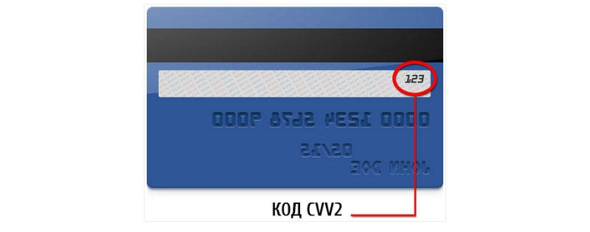

Не выполняйте указаний незнакомых лиц при действиях с банковской картой.
Таким образом, чтобы не стать жертвами мошенников, необходимо быть более внимательными, по возможности проверять информацию, озвученную возможными мошенниками (у родственников, у представителей банков, организаций), тем более, если вас просят произвести какие-либо действия, связанные с передачей денежных средств. Ни при каких обстоятельствах, и НИКОМУ нельзя разглашать персональные данные о себе и об имеющихся в наличии банковских картах.

